Ну что же, встречайте:
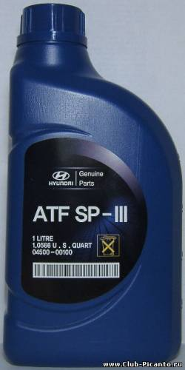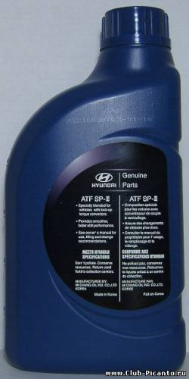
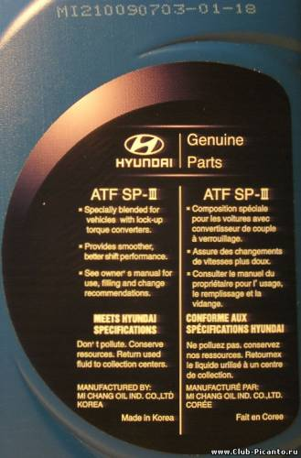
Если буковок не видно, то вот текст:
HYUNDAI Geniune Parts
ATF SP-III
- Specially blended for vehicles with lock-up torque converters.
- Provides smoother, better shift performance.
- See owner's manual for use, filling and change recommendations.
MEETS HYUNDAI SPECIFICATIONS
Don't pollute. Conserve resources. Return used fluid to collection centers.
MANUFACTURED BY:
MI CHANG OIL IND. CO., LTD KOREA
Made in Korea
1 LITRE
1.0566 U. S. QUART
04500-00100
Да, это продукция компании MICHANG. Льёт ли КИА именно? Или применяет для заводской заливки продукцию SK Corp.? Конечно, хотелось бы увидеть аналогичную бутылку с красной надписью КИА на этикетке и убедиться, что её произвела SK, но как это сделать?..
А как расшифровать код на бутылке:
MI210090703-01-18 ?
Здесь >> нашёл расшифровку! Правда, совпадает не всё...
Расшифровка маркировки продукции Eneos (производимой там же, на Мичанге):
MI 2 03 11 22 01 4 23
1 Мичанг (Michang): MI
2 Завод-производитель: 1- завод в Пусане, 2- завод в Ульсане
3 Год изготовления: 03- 2003 г.
4 Месяц изготовления: 11- ноябрь
5 День изготовления: 22- 22 число
6 Номер выпуска производства: 01- 1-й лот
7 Вид тары: 1- Цистерна, 2- Бочка, 3- 20 литров, 4- 4 литра, 5- 2 литра, 6- 1 литр
8 Дата разлива в тару: 23- 23 число
Похоже, в нашем образце ёмкость обозначается двумя цифрами...
---------------------------------------------
(Попалась эмблема Мичанга:
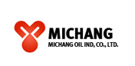
Смазочные материалы "ENEOS" производятся на нефтеперерабатывающем заводе MICHANG OIL INDUSTRIAL (Ю.Корея) по лицензии и под технологическим контролем «Nippon Oil Со.» (Япония). Интересно, ATF HYUNDAI производятся там под контролем HYUNDAI? )

Дата: Пятница, 05 Август 2011, 20:15 | Сообщение # 3
Наша коллега Picantная заглянула на сайт oem-oil.ru и выяснила, что там появились оригинальные жидкости для Хёндэ/КИА в упаковке MOBIS.
Итак, вот MOBIS-овская ATF SP-III:
1 литр
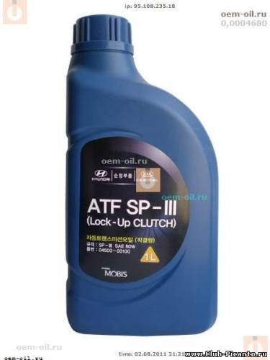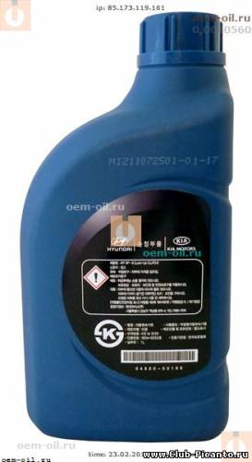
4 литра
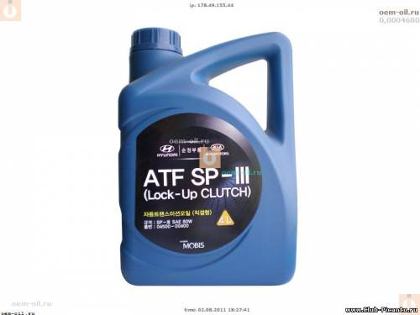
20 литров
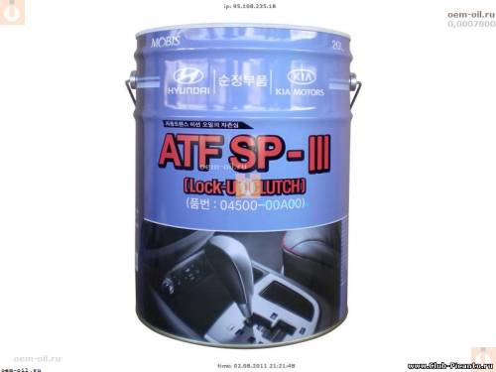
Ура, товарищи!
Теперь мы даже знаем, что эта жидкость соответствует SAE 80W.
А наш товарищ levelord обогатил нас вот такими фотографиями 4-литровой канистры:
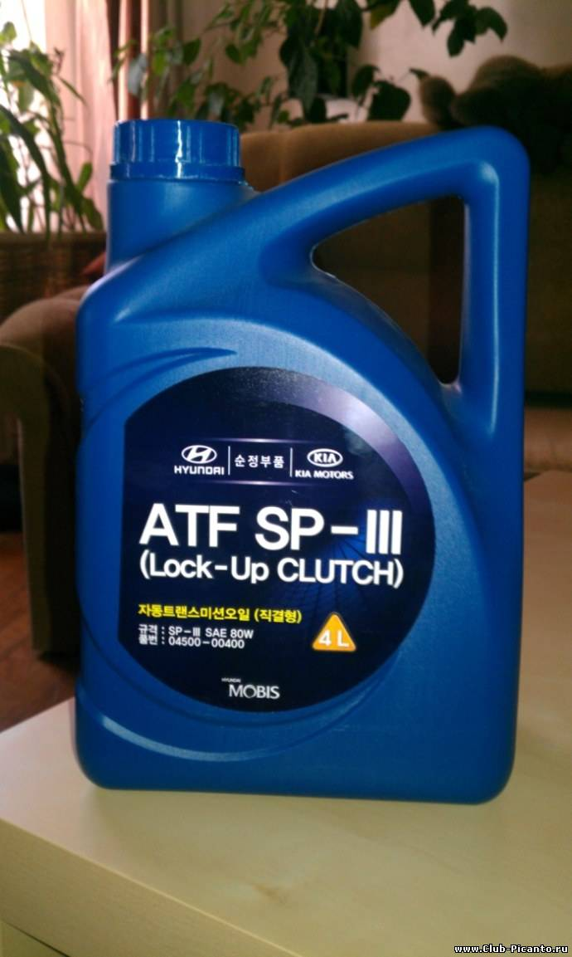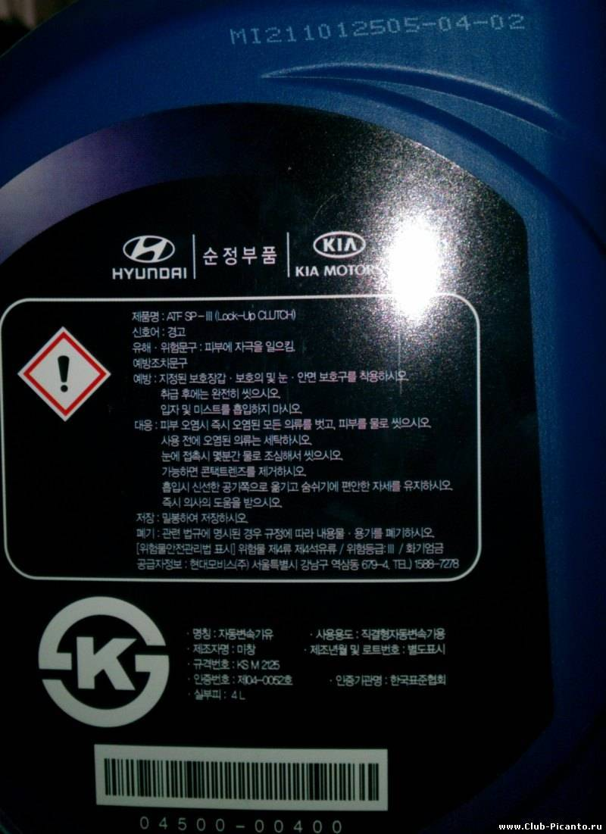
Судя по коду вверху канистры, тоже продукция Мичанга.

К сожалению, данная тема не сильно заинтересовала одноклубников, но, полагаю, дело в том, что с 2008 г., когда начала продаваться Picanto New, прошло еще немного времени, и замена ATF в машинах этой модификации, к счастью, пока ещё неактуальна для подавляющего большинства владельцев. Пройдёт ещё год-два, и эта информация, рассчитываю, пригодится многим. Поэтому продолжаю...
Итак, что еще выдают поисковики в ответ на запросы про оригинальную ATF SP-III для Хёндэ/КИА?
Эти фотографии я уже выкладывал в других темах, соберу их здесь вместе.
Начнём, естественно, с ATF SP-III производства SK Lubricants.
Вот бочки жидкости производства SK:
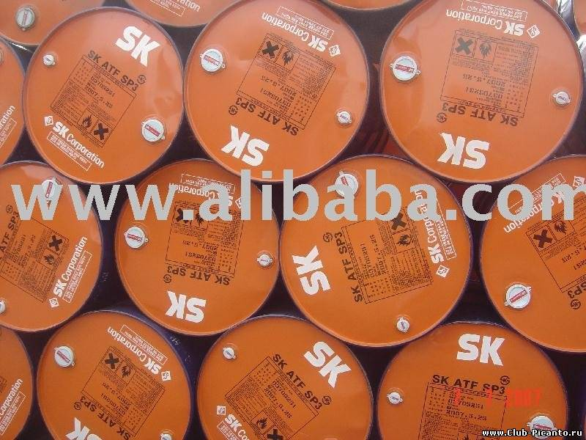
Вот ещё, с логотипом ZIC на боку:
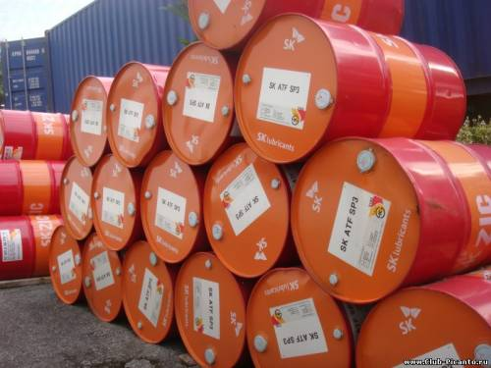
А вот фотографии ZIC ATF SP-III в мелкой фасовке (как выяснилось, поставляется в Россию с весны 2011 года).
1 литр:
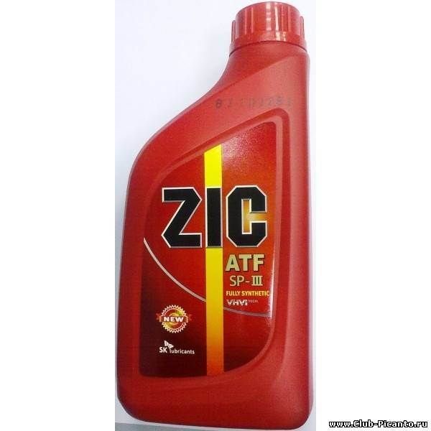
4 литра:
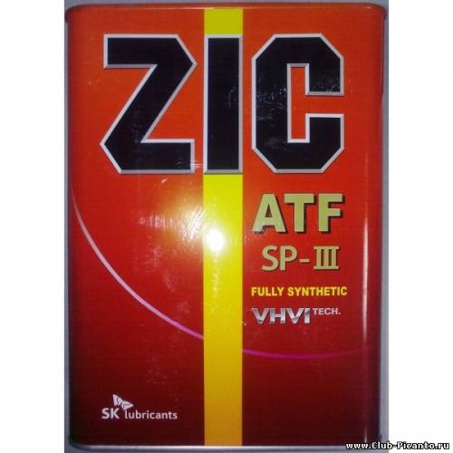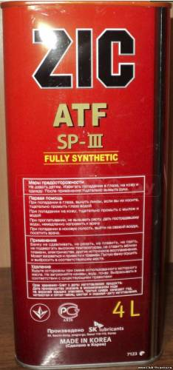
Посмотрим, что пишут о характеристиках этой жидкости на официальном сайте ZIC:
ZIC ATF SP-III — полностью синтетическое масло для автоматических трансмиссий, которое SK Lubricants поставляет на заводы Hyundai и Kia для использования в качестве заводской заливки.
Основные характеристики
ZIC SP-III обеспечивает плавное переключение передач в течение всего срока эксплуатации жидкости;
ZIC SP-III повышает производительность как новых, так и подержанных трансмиссий;
ZIC SP-III обладает длительным сроком службы и увеличивает ресурс трансмиссии.
Рекомендации и технические характеристики
ZIC ATF SP-III одобрен для заводской и сервисной заливок в автомобили Hyundai и Kia.
Характеристики
Плотность при 15 оС ________________________________ 0,8489 г/см3
Кин. вязкость при 40 оС _____________________________ 35,6 мм2/с
Кин. вязкость при 100 оС ____________________________ 7,5 мм2/с
Индекс вязкости ___________________________________ 187
Температура вспышки ______________________________ 209 оС
Температура потери текучести ______________________ -52,5 оС
Кислотное число ___________________________________ 1,43 мгКОН/г
Коррозионное воздействие на медь при (100 оС)/(3 ч) ____ 1-а
Упаковка __________________________________________ 1/4/200 литров
На четырехлитровой упаковке адрес изготовителя: 99, Seorin-dong, Jongro-gu, Seoul 110-110, Korea
Кстати, в паспортах безопасности на продукты ZIC указываются следующие адреса:
SK building Seorindong Jongrogu Seoul Korea
140-1 Wonchondong Yuseonggu Daejeon Korea
110-30 Gosadong Namgu Ulsan Korea
Что ещё обязательно надо отметить, так это то, что на канистре написано "FULLY SYNTHETIC VHVI TECH."
Тут требуются пояснения, которые находим на сайте http://www.zicoil.ru (компиляция моя - M.Swan):
"При производстве смазочных материалов ZIC применяется собственная разработка корпорации SK — «Технология VHVI», именно так получают YUBASE — базовые масла с Очень Высоким Индексом Вязкости (VHVI). Уникальные свойства масел и смазочных материалов ZIC обеспечиваются каталитическим гидрокрекингом, новейшей и наиболее совершенной из ныне существующих технологией глубокой переработки нефти. Процесс гидрокрекинга, который проходят масла, приводит к преобразованию компонентов в углеводороды необходимой структуры, что сказывается на стабильности получаемых масел и приближает их свойства к синтетическим. Именно на основе этой технологии производится базовое масло YUBASE VHVI (масло с Очень Высоким Индексом Вязкости), которое относится к III группе по классификации API (American Petroleum Institute). Технология VHVI наделяет его свойствами, идентичными показателям 100% синтетических базовых масел: YUBASE превосходит показатели аналогов по Индексу Вязкости, имеет гораздо меньшую испаряемость, практически не содержит вредных примесей, поэтому присадки в нем работают с очень высокой эффективностью.
По классификации Американского Института Нефти (API) гидрокрекинговые масла отнесены к синтетическим. В Германии для обозначения таких масел применяют термин «ГК-синтез». В некоторых странах их обозначают «полусинтетикой». Получают гидрокрекинговые масла путём сложного многоступенчатого процесса переработки нефти (гидрокрекинг, гидрогенизация, каталитическая депарафинизация)... В процессе переработки происходит очень глубокое очищение исходного сырья; остаются только цепочки углеводородов и незначительное количество примесей. Причём эти цепочки углеводородов целевым образом изменяют так, чтобы их длина была оптимальной, то есть происходит синтез. Именно поэтому API относит эти масла в своей классификации к синтетическим."
----------------------------------------------------------------------
Что ещё удалось найти по части оригинальных жидкостей?
Вот канистра Hyundai литра на 4 или на 5 (точно не видно):
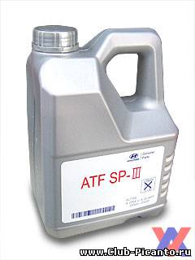
Вот американская литровая бутылка:
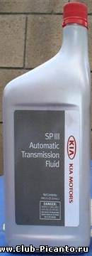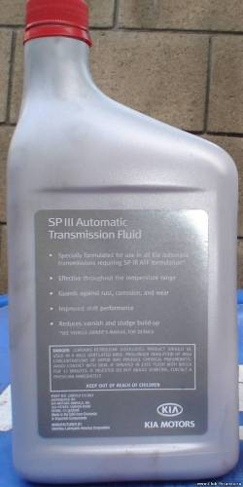
Это масло произведено Idemitsu Lubricants America Corporation.

На сайте Хёнде в разделе "Карта смазывающих материалов и эксплуатационных жидкостей" для класса смазывающих продуктов "Hyundai Genuine Parts ATF SP-III, Diamond ATF SP-III, SK ATF SP-III или другие марки, одобренные Хёндэ Мотор Компани (Hyundai Motor Company)" приведены два наименования продукта: Hyundai Genuine Part No.: 04500-00100, Shell Multi-Vehicle ATF.
Ну что ж, значит, Shell Multi-Vehicle ATF...
Смотрим на российском сайте SHELL и... не находим там такой жидкости. Поиск по сайту приводит нас на зарубежные страницы, и вот что обнаруживается там:
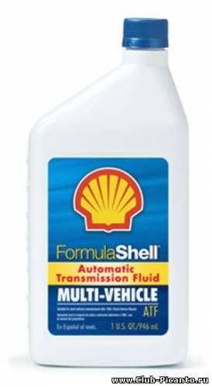
"FORMULASHELL* MULTI-VEHICLE AUTOMATIC TRANSMISSION FLUID
PRODUCT LINE
FormulaShell* Multi-Vehicle Automatic Transmission Fluid is a specially formulated fluid designed to meet the requirements of a broad range of automatic transmission specifications. FormulaShell* Multi-Vehicle is a special blend of high quality base stocks with an advanced additive system for automatic and powershift transmissions.
FormulaShell* Multi-Vehicle protects against shudder, eliminates the need to stock ATF supplements and ensures a high-performance smooth driving experience. FormulaShell* Multi-Vehicle is recommended for use in most North American vehicles. It is not suitable in a few pre-1986 vehicles where Type F fluids were specified, vehicles requiring Dexron VI† fluids or some recent vehicles equipped with continuous variable transmissions (CVT’s), for exact requirements please consult your vehicle owners manual.
APPLICATIONS
FormulaShell* Multi-Vehicle is suitable for use in vehicles that require the following specifications:
• GM Dexron†, Dexron† II, GM Dexron† IIE and Dexron† III
• Type A and Type A Suffix • Ford Mercon†† and Mercon††V
• Chrysler Automatic Transmissions (ATF +3 and +4†††)
• Allison C-4
• Caterpillar TO-2
FormulaShell* Multi-Vehicle is also suitable for all models of the following Auto Makers vehicles: Acura, AM General (Hummer), Buick, Cadillac, Chevrolet, Dodge, Daewoo, Eagle, Ford Auto, Geo, GMC Trucks, Honda, Hyundai, Isuzu, Jeep, KIA, Landrover, Lincoln, Mazda, Mercury, Mitsubishi, Oldsmobile, Plymouth, Pontiac, Scion, Subaru, Suzuki and Volkswagen.
TYPICAL PROPERTIES
PRODUCT NAME _____ FormulaShell Multi-Vehicle
PRODUCT CODE _____ 425-109
Colour _____________ RED
Viscosity Index _____ 185
Viscosity
- cSt @ 40°C _______ 35.0
- CST @ 100°C ______ 7.4
Brookfield Viscosity
- cP @ -40 °C _______ 11,000
Flash Point, COC °C ___ 190
Pour Point °C ________ -45
†Registered trademark of General Motors Corporation
††Copyright of Ford Motor Company
†††Trademark of Daimler Chrysler Corporation
*Trademarks of Shell Canada Limited. Used under license by Shell Canada Products.
2/26/2009 3:12 PM"
----------------------------------------------------------------------
Вопрос: SHELL Multi-Vehicle ATF из сервисной книжки и FORMULASHELL MULTI-VEHICLE AUTOMATIC TRANSMISSION FLUID с иностранных сайтов Шелл это одно и то же или нет? Ответа я, к сожалению, не знаю...
Про соответствие спецификации SP-III тоже ни слова, хотя есть утверждение:
"FormulaShell* Multi-Vehicle is also suitable for all models of the following Auto Makers vehicles: ..., Hyundai, ..., KIA, ..." -
которое, строго говоря, сервисной книжке Киа противоречит, т.к. там указаны несколько разных жидкостей.

Дата: Четверг, 18 Август 2011, 00:26 | Сообщение # 6
Продолжаем. Теперь ещё более странный "аналог" - SHELL Donax TX.
Вот пара фоток:
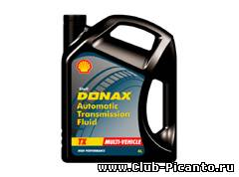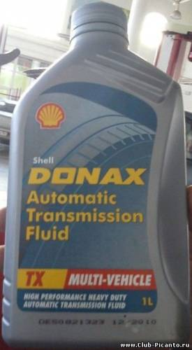
А вот описание:
"DONAX* TX PREMIUM HEAVY DUTY TRANSMISSION OIL
PRODUCT LINE
Shell Donax TX is a premium performance, semi-synthetic heavy-duty universal power shift and automatic transmission fluid approved and licensed for use in Allison transmissions. Field-testing has shown its capability of extended drain service even in severe operating conditions, rivaling the leading synthetic heavy-duty automatic transmission fluid.
PERFORMANCE BENEFITS
• Excellent thermal and oxidation stability: Donax TX resists formation of deposits to ensure longer fluid life and better fluid performance under arduous conditions.
• High viscosity index: Donax TX incorporates latest synthetic-blend base oil technology, which provides superior high and low temperature performance. The physical characteristics provided by the additive technology and semi-synthetic base oils allows for extremely low temperature fluidity, further protecting the transmission components from premature wear under extreme operating conditions.
• Excellent shear stability, corrosion and foaming resistance: Donax TX retains its fluid characteristics even under high loads and shear conditions. The excellent wear protection, shear stability and frictional characteristics of the additive technology provides outstanding oil performance allowing the equipment operator to extend oil drain intervals while maximizing the life of the transmission.
• Compatible with most other automotive transmission fluids and seals: When changing to Donax TX Shell recommends that transmission system is appropriately drained and flushed in order to obtain all of the performance benefits that changing to this fluid will provide. Donax TX is, however, compatible with most other transmission fluids and seals.
• One fluid for year-round use in all geographic locations.
• Oil Drain Interval Potential: This technology allows extended oil drain intervals up to 50,000 miles for severe service and 100,000 miles for regular service, and should be accompanied by an appropriate oil analysis program.
Oil analysis should be conducted every 15,000 mile interval beyond the standard recommended drain interval.
• Shift Comfort and Maintenance Costs
The combination of these features and benefits translates into smooth shifting comfort, and lower maintenance costs due to extended drain intervals and longer transmission component life.
RECOMMENDED APPLICATIONS
Heavy Duty Automatic Transmissions
Donax TX was developed to meet the extended drain requirements of late model heavy-duty transmissions. It is particularly suitable of Allison Transmissions. This technology has been proven in severe service applications to go the max 50,000 mile drain intervals in Allison transmissions.
Donax TX is recommended for use in the following applications:
• Municipal fleets
• Vans, school buses
• Buses and Coaches
• Emergency vehicles
• Commercial vehicles and trucks
• Motor-homes
• On/Off-highway vehicles
• Heavy duty pickup trucks
Donax TX can also be used in ZF and Voith manufactured heavy-duty transmissions as well as those previously serviceable by Dexron III® and Mercon®, and is particularly suited to mixed fleet operations.
Donax TX has the following specifications and approvals:
• Allison TES-389 (AA-32332007)
• Former Dexron-III applications
• Former Ford Mercon applications
• Ford MERCON® V (M5060501)
• Voith (55.6335.33)
• ZF TE-ML14B, 16L, 17C
• MAN 339 Type F
For compatibility with competitive products please contact our technical helps desk at 1800 661 1600.
TYPICAL PROPERTIES
PRODUCT CODE ______ 436-124
Pour Point, °C max. __ -51 (ISO 3016)
Flash Point, COC °C ___ 212 (ASTM D-92)
Viscosity Kinematic
- cSt (mm2/s) at 40°C _______ 33.7 (ASTM D-445)
- cSt (mm2/s) at 100°C ______ 7.1 (ASTM D-445)
Specific Gravity ______ 0.85 (ASTM D-287)
Viscosity Index _____ 181 (ASTM D-2270)
*Trademarks of Shell Canada Limited. Used under license by Shell Canada Products.
® DEXRON is a Registered Trade Mark - General Motors
® MERCON is a Registered Trade Mark -Ford Motor Company

Ну что ж, переходим к главному аналогу, а вероятнее всего - первоисточнику, Mitsubishi Diamond ATF SP-III.
Вопрос на одном очень известном форуме:
"Можно ли Митсу SP-III лить вместо Хёндай и Киа SP-III? Одна и та же эта АТФ?"
Ответ Игоря РАВЕНОЛОВА:
"Естественно, требования одни, рецептура одна..."
Картинок в интернете множество. Вот, например, с www.oem-oil.ru:
1 литр (точнее, 0,946)
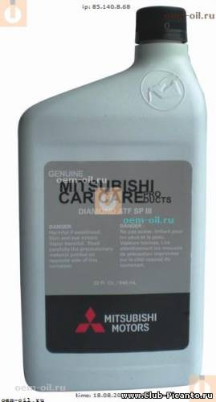
Вот ещё картинка, почётче:
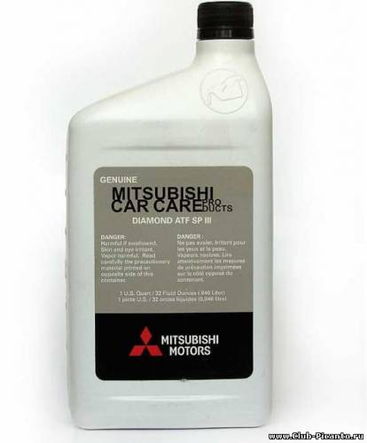
отличается надписью про объём.
А вот единственная найденная мною фотография обратной стороны такой бутылки:
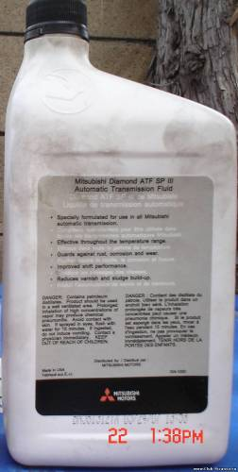
причем видно, что эта бутылка сделана в США.
4 литра
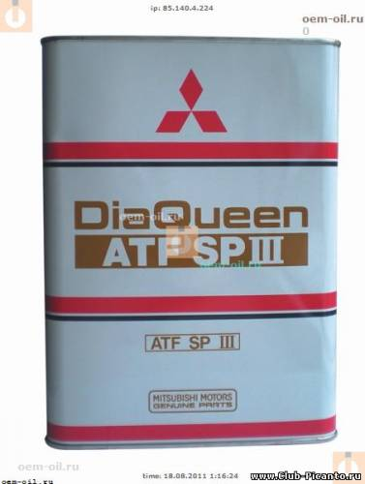
20 литров
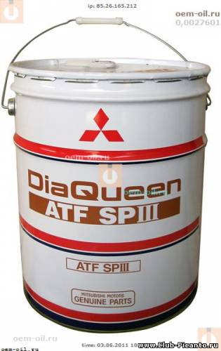
Diamond и DiaQueen... Так что же правильно? Тут ещё один детектив...
Официальный ответ вряд ли найдем. Однако наиболее распространенным на форумах в интернете является мнение, что Diamond - название для американского рынка, DiaQueen - для японского (причем видна связь обоих названий с эмблемой Мицубиси - "тройным бриллиантом").
Соответственно, встречаются предположения что в Америке его делает Chevron, в Японии (а возможно, по лицензии в Ю.Корее) - Nippon Mitsubishi Oil (ныне бренд ENEOS).
Кстати, бытует также версия, что есть ещё производство этой жижи в Тайланде для близлежащих рынков:
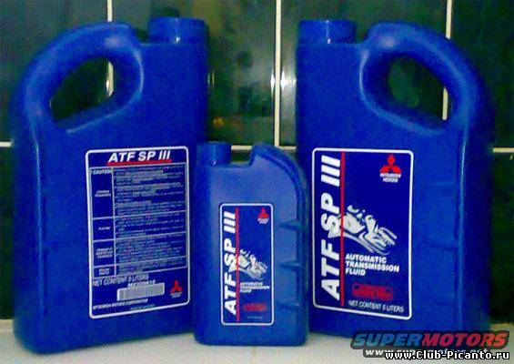
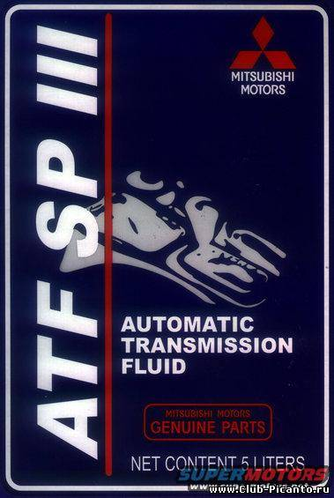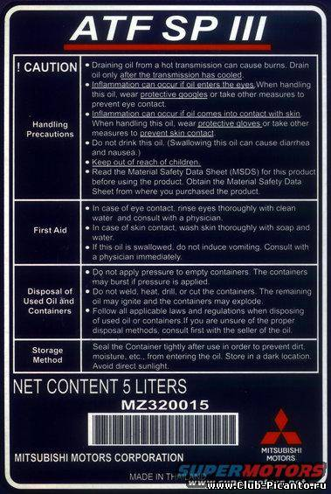
Но тайландское нам вряд ли попадётся.
На сайте его украинского дистрибьютора пишут вот что (это было в другой теме, просто здесь пытаюсь обобщить информацию):
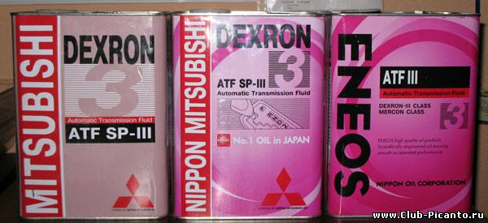
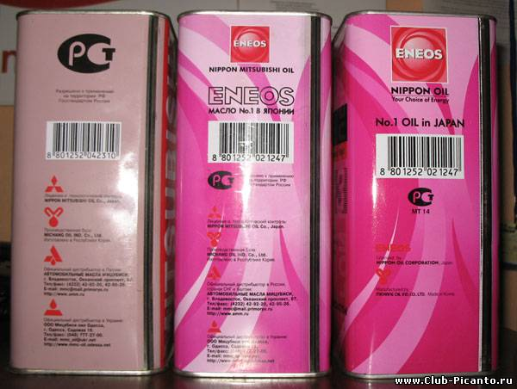
ENEOS ATF 3 отвечает спецификации SP-III, для АКПП автомобилей MITSUBISHI.
Спецификация SP-III перестала указываться на продукции ENEOS ATF 3 после слияния Mitsubishi Oil и Nippon Oil.
Данная спецификация не указывается на продукции следующих стран производителей:
• Америка - Nippon Oil USA
• Япония - Nippon Oil Japan
• Корея - Michang Oil (Licensed by Nippon Oil Corporation)
• Европа - Nippon Oil EU
Завод-производитель MICHANG OIL Ind. Co., Ltd., выпускает жидкость для АКПП автомобилей MITSUBISHI, для внутреннего рынка Кореи под Брэндом DIAMOND SP-III, а для рынка стран СНГ данная жидкость выпускается под Брэндом ENEOS ATF 3.
DIAMOND SP-III поставлялся до момента изменения названия Брэнда с Nippon Mitsubishi Oil на ENEOS.
ENEOS ATF 3 (DEXRON III, MERCON, ATF SP - III)
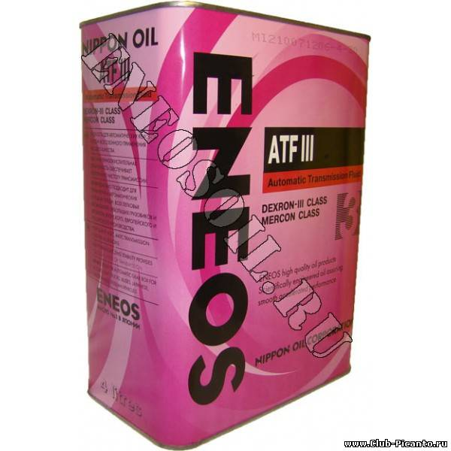
Универсальная всесезонная жидкость высочайшего качества для автоматических коробок передач, в том числе оборудованных антипробуксовочной блокировкой. Тщательно подобранное базовое масло и модифицированные добавки придают этому маслу превосходную вязкость при любых температурах окружающей среды. Обеспечивает высокую химическую стабильность, великолепные антикоррозийные и антифрикционные свойства. Содержит специальные противопенные присадки. Срок замены масла : Частичная замена : 15.000 тыс.км. после полной замены.
Фасовка: 20х0,94л., 6х4л., 20л., 200л.
Лицензия и технологический контроль: «Nippon Oil Corporaition» (Япония)
Наименование параметра Фактическое значение
Вязкость кинематическая при 100 С, сСт 7.496
Вязкость кинематическая при 40 С, сСт 35.367
Плотность при 15С, кг/куб.м 847
Щелочное число, мг КОН/г 2.91
Температура вспышки, С 210
Температура потери текучести, С -50
Вот! Здесь упоминается Michang Oil. Вглыдываемся в код наверху банки - мичанговский! А если посмотреть второе сообщение данной темы, то оригинальную жидкость Хёндэ делает именно Мичанг (как, кстати, и оригинальную жидкость JWS3314 для дорестайла, что можно увидеть в соответствующей теме).
И если заглянуть на сайт Мичанга, то в каталоге продукции можно найти:
AUTOMOTIVE GEAR OILS
DIAMOND ATF-SP III /PSF
High-quality, Automatic Transmission Fluid use for lock-up cutch has longer-life cycle than ATF Dexron according to improving oxidation stability and friction performance and this is supplied to Hyundai Motor Company as Genuine parts.
После обновления сайта Мичанга теперь эта запись размещена в разделе
PRODUCT >> Automotive Lubricants >> ENEOS
------------------------------------------------------------
Как видно из вышеприведённого текста с украинского сайта, для большинства рынков ENEOS объединила несколько типов жидкостей в одну. Хотя для внутреннего рынка Ю.Кореи сохранила традиционное наменование!
А вот корпорация SK - другой крупнейший южнокорейский производитель масел - этого, похоже, не делает. Смотрим на сайте российского дистрибьютора масел ZIC (и это тоже уже было на форуме):
ZIC ATF SP-III Основные характеристики
ZIC SP-III обеспечивает плавное переключение передач в течение всего срока эксплуатации жидкости;
ZIC SP-III повышает производительность как новых, так и подержанных трансмиссий;
ZIC SP-III обладает длительным сроком службы и увеличивает ресурс трансмиссии
ZIC ATF SP-III одобрен для заводской и сервисной заливок в автомобили Hyundai и Kia.
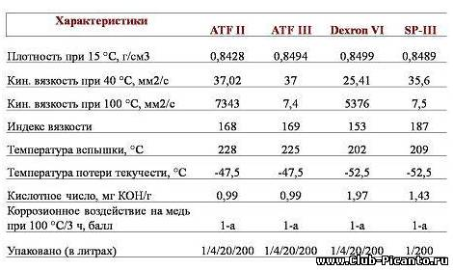
Вот такая загогулина!

Вряд ли имеет смысл упоминать здесь про оригинальную АТФ SP-III для автомобилей Proton (ветераны помнят про конгломерат автопроизводителей "Mitsubishi" - "Hyundai" - "Proton" ), ибо для нас это всё-таки экзотика:
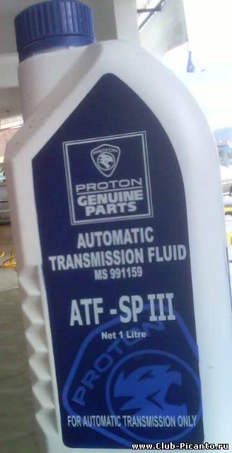
(такая вот фотография попалась; оригинал или подделка - не могу знать).
Поэтому теперь время поговорить про американское...
Я не смотрел, сколько всего в России дистрибьюторов у Шеврона, но у одного из них для позиции "Chevron ATF SP III" показана картинка... Mitsubishi Diamond ATF SP-III в литровой упаковке.
Приведу описание продукта с этого сайта:
Chevron ATF SP III
DIA ATF SP III, Hyundai ATF SP III
Преимущества для покупателя
Chevron ATF SP III - трансмиссионная жидкость для автоматических передач, соответствующая современным требованиям корпорации Mitsubishi:
• Жидкость обладает стабильностью фрикционных свойств.
• Обладает прекрасной текучестью при низких температурах.
• Обладает хорошей совместимостью с большинством изделий из металлов и эластомеров, обеспечивает защиту от протечек и износа.
• Высокая термоокислительная стабильность, обеспечивает безупречную чистоту трансмиссии и гарантированный срок использования 50000км.
• Обеспечивает плавное переключение передач при всех условиях вождения.
Применение
- DIA ATF SP III (сервисный продукт)
- Hyundai ATF SP III (сервисный продукт)
- Chevron ATF SP III
Специальный смазочный материал для исполь-зования в автоматических коробках передач и в системах гидроусилителя руля современных автомобилей корпорации Mitsubishi и Hyundai. Рекомендуется для большинства трансмиссий с сервоприводом, систем гидроусилителя руля и гидроприводов. Обеспечивает плавное переключение передач в широком диапазоне температур. Это отличный выбор для любой трансмиссии, для которой изготовители трансмиссий Mitsubishi и Hyundai рекомендуют жидкость, соответствующую качествам SP III. Может использоваться в Step-tronic, Tip-tronic, автоматических коробках передач.
Данные типовых испытаний
-------------------------------------------------------- DIA ATF SP III ---- Hyundai ATF SP III ---- Chevron ATF SP III
№ Спецификации Продукта Chevron (CPS) ---- 226713 ------------ 226522 ---------------- 226523
Плотность при 15°C г/см3 ----------------------- 0,852 ------------- 0,852 ----------------- 0,852
Плотность API ------------------------------------ 33,3 -------------- 33,3 ------------------ 33,3
Кинематическая вязкость*
- сСт при 40°C ----------------------------------- 35,0 -------------- 35,0 ------------------ 35,0
- сСт при 100°C ----------------------------------- 7,4 --------------- 7,4 ------------------- 7,4
Вязкость по Брукфилду
- сантипуаз при -40°С --------------------------- 20000 ------------- 20000 ----------------- 20000
Индекс вязкости ---------------------------------- 150 --------------- 150 ------------------- 150
Температура вспышки, °C ------------------------- 175 --------------- 175 ------------------- 175
Температура застывания, °C ---------------------- -40 --------------- -40 ------------------- -40
Щелочное число ----------------------------------- 3,7 --------------- 3,7 ------------------- 3,7
Массовая доля фосфора -------------------------- 0,023 ------------- 0,023 ----------------- 0,023
Цвет ------------------------------------------- Красный ----------- Красный --------------- Красный
Средние данные типового испытания. При нормальном изготовлении возможны малые отклонения, которые не повлияют на характеристики продукта.
Хранение
Все упаковки должны храниться под навесом. При неизбежном хранении под открытым небом бочки следует укладывать горизонтально для предотвращения попадания дождевой воды внутрь и смывания маркировки с бочек. Продукты не должны храниться при температуре выше 60 C, подвергаться воздействию прямых солнечных лучей или замораживанию.
(Взято с сайта компании МСМ, г. Владивосток.)
И оттуда же сертификат:
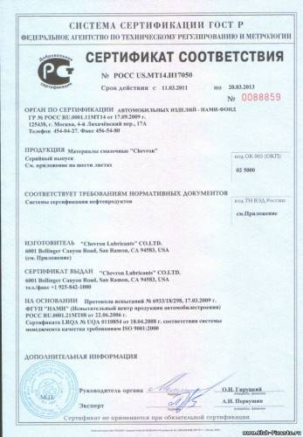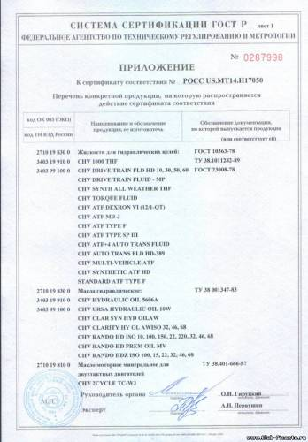
Но вот, кстати, как понимать эту табличку: что Шеврон льёт одну и ту же жижу в банки с надписями Мицубиси, Хёндэ, Шеврон - и продаёт их в Америке за разные деньги?
А вот ещё прикольно: для КИА в Америке SP-III делает Идемицу, а для Хёндэ - Шеврон, что ли? Загадка на загадке...

Ну что же, теперь о еще одном ключевом аналоге от мирового гранда.
Читаем на сайте BP:
BP Autran MM-SP III - жидкость для автоматических трансмиссий, окрашенная в красный цвет, используется в автомобилях Mitsubishi и Hyundai. Разработано British Petroleum совместно с Mitsubishi как масло первой заливки в Carisma.
Спецификации:
Mitsubishi
Hyundai
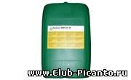
И это всё, что есть на официальном сайте...
Гугл маленько помог:
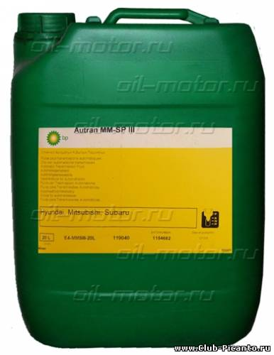
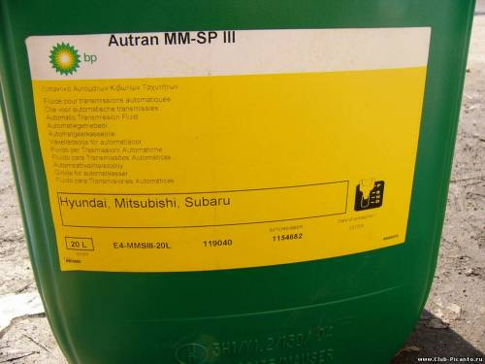
С трудом нашлась официальная информация о свойствах, к сожалению, только на немецком и французком языках. Перевести не могу, поэтому приведу оба, немецкий текст пурпурный, французский - оранжевый.
"Autran MM-SP III
Automaten-Getriebeöl Fluide pour boîtes automatiques
Beschreibung Description
BP Autran MM SP III ist ein spezielles Automatenöl für Mitsubishi und Hyundai Personenwagen. Das Produkt ist eine gemeinsame Entwicklung von Mitsubishi und BP für Erstbefüllungen von Getriebeautomaten.
BP Autran MM-SP III est un lubrifiant spécial pour boîtes automatiques de voitures de tourisme Mitsubishi et Hyundai. Ce produit, conçu en collaboration entre Mitsubishi et BP, est destiné à la lubrification d’origine des boîtes automatiques en question.
Vorteile Propriétés et avantages
• Exzellente Oxidationsstabilität und hohe thermische Beständigkeit
• Verhinderung von unerwünschten Reibschwingungen (Anti shudder performance)
• Potential für verlängerte Ölwechselintervalle
• erfüllt die hohen Anforderungen an Automatenöle
• störungsfreie Schaltvorgänge
• ruhiger Lauf der automatischen Getriebe
• Excellente résistance à l’oxydation et aux charges thermiques élevées
• Prévention des vibrations indésirables dues au frottement (anti shudder)
• Adaptation aux vidanges espacées
• Conformité aux exigences supérieures imposées aux huiles pour boîtes automatiques
• Passages de vitesses en douceur garantis silence de fonctionnement assuré des transmissions automatiques
Typische Kennwerte Caractéristiques
Test _______________ Method ______ Unit _____ Value ____ Перевод параметра
Density at 15°C _____ ISO 3675 ____ kg/m³ _____ 865 _____ Плотность при 15°C
Viscosity at 40°C ____ ISO 3104 ____ mm²/s ____ 33.5 _____ Кинематическая вязкость при 40°C
Viscosity at 100°C ___ ISO 3104 ____ mm²/s ____ 7.1 ______ Кинематическая вязкость при 100°C
Viscosity Index ______ ISO 2909 ______ - ______ 184 ______ Индекс вязкости
Flash Point (COC) ____ ISO 2592 _____ °C ______ 208 ______ Температура вспышки в закрытом тигле
Pour Point __________ ISO 3016 ______ °C _____ -42 ______ Температура застывания
Spezifikationen Performances Produit
• BP Autran MM SP III erfüllt die Anforderungen an das Automatenöl für Mitsubishi Personenwagen (Frontantriebe und
4-Radantriebe mit Frontantrieb).
• Entspricht ebenso den Anforderungen der Hyunday Motor Company für alle Modelle (Technical Service Bulletin S45-
17-AL vom 19.10.1995.
• BP Autran MM-SP III kann ebenfalls für die gesamten Mitsubishi Fahrzeugmodelle (Frontantriebe und 4-Radantriebe
mit Frontantrieb) vor 1996 verwendet werden.
• BP Autran MM-SP III darf nicht in Mitsubishi Personenwagen mit Heckantrieb und 4-Radantriebe mit Heckantrieb
eingesetzt werden.
• BP Autran MM-SP III remplit les spécifications imposées aux lubrifiants pour boîtes automatiques de voitures de
tourisme Mitsubishi (à traction ou à transmission intégrale et roues avant motrices), de même qu’à celles de Hyundai
pour tous ses modèles (technical Service Bulletin S45-17-AL, du 19.10.1995).
• BP Autran MM-SP III convient également aux boîtes automatiques des modèles Mitsubishi à traction ou à
transmission intégrale et roues avant motrices construits avant 1996.
• BP Autran MM-SP III ne doit pas être utilisé pour les Mitsubishi de tourisme à propulsion ou à transmission intégrale
et roues arrière motrices.
Lagerung Stockage
- Gebinde jeglicher Art sind möglichst überdacht aufzubewahren.
- Bei einer ungeschützten Lagerung im Freien ohne Überdachung sind Öldrums liegend zu lagern, um ein Eindringen von
Wasser zu vermeiden und die Lesbarkeit der Beschriftungen zu erhalten.
- Die Produkte sollten nicht bei Temperaturen über 60°C gelagert werden.
- Sie sind vor direkter Sonnenbestrahlung bzw. Frost zu schützen.
Les emballages, quel que soit le conditionnement, doivent dans la mesure du possible, être conservés sous abri.
En général, les lubrifiants stockés à l'air libre et sans protection contre les intempéries, requièrent certaines précautions:
- Placer les fûts couchés pour éviter que l'eau s'y introduise et préserver les inscriptions.
- Ne pas stocker les produits à des températures supérieures à 60 ºC, les protéger des rayons solaires et du gel.
Autran MM-SP III
6 October 2011
BP, BP Products and the BP logo are trademarks of PB Limited, used under licence.
<...>
BP Europa SE, Hamburg, ZN BP (Switzerland) Zug, Baarerstrasse 139, 6302 Zug
058 456 91 11
www.bplubricants.ch"
Ну ладно, на сегодня хватит...
Этот пост предстоит развивать и развивать, а впереди ещё Равенол MM-SP III и пара-тройка мультиков от известных брендов...

Пока предыдущий пост ожидает дабавлений, приведу описание ещё одной специализированной жидкости - RAVENOL Automatik-Getriebe-Oel MM SP-III Fluid, благо скопировать это описание с сайта Равенола нетрудно.
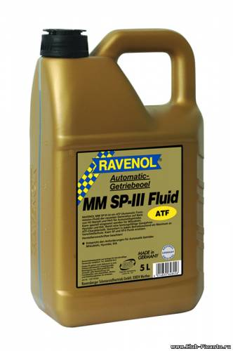
Трансмиссионная гидравлическая жидкость RAVENOL Automatik-Getriebe-Oel MM SP-III Fluid произведена в Германии на основе гидрокрекингового базового масла с добавлением полиальфаолефинов и применением специального комплекса присадок и является полусинтетическим трансмиссионным маслом для автоматических коробок передач автомобилей MITSUBISHI, HYUNDAI, KIA. Заменяет жидкости предыдущих поколений SP и SP-II Fluid.
Трансмиссионная гидравлическая жидкость RAVENOL Automatik-Getriebe-Oel MM SP-III Fluid выполняет требования:
- MITSUBISHI;
- HYUNDAI;
- KIA.
Применение RAVENOL Automatik-Getriebe-Oel MM SP-III Fluid обеспечивает:
- мягкое переключение передач без рывков;
- снижение потерь энергии на трение;
- отвод тепла от трущихся поверхностей;
- предохранение трущихся поверхностей от износа и заедания;
- снижение шума и вибрации шестерен;
- высокая термическая стабильность.
Технические данные:
Параметр _______________________ Ед.измер. __________ Данные ______ Метод испытания
Цвет ______________________________________________ Красный
Плотность (При 15°C) _____________ г/cм3 _____________ 0,865 __________ DIN 51757
Вязкость (При 40°C) ______________ мм/с ______________ 36,0 ___________ DIN 51562
Вязкость (При 100°C) _____________ мм/с ______________ 7,9 ____________ DIN 51562
Индекс вязкости ____________________________________ 208 ____________ ISO 2909
Температура вспышки ____________ °C ________________ 180 ____________ ISO 2592
Температура потери текучести _____ °C _______________ -51 ____________ ISO 3016
Щелочное число __________________ мг KOH/г __________ 6 _____________ DIN ISO 3771
Динамическая вязкость (При -40°C) _ мПа с ____________ 11200 __________ DIN 51398
Поставляется в упаковке 1 л, 5 л, 10 л, 20 л, 60 л, 208 л.
--------------------------------------------------------------------------------
Ещё один немецкий специализированный продукт - MANNOL SP-III AUTOMATIC SPECIAL
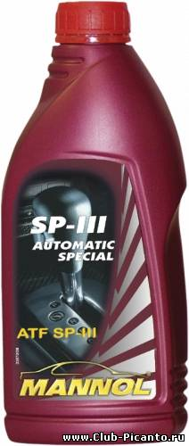
Отвечает требованиям: Hyundai ATF SP-III; Mitsubishi ATF SP-III; KIA ATF SP-III
Type SP-III Automatic Special - универсальное всесезонное масло высочайшего качества, разработанное для использования в автоматических коробках передач, для которых автопроизводители предписывают использование жидкостей ATF SP-III. Тщательно подобранные присадки и синтетические компоненты обеспечивают наилучшие фрикционные свойства в момент переключения скоростей, отличные низкотемпературные характеристики, высокую антиокислительную и химическую стабильность на всем сроке эксплуатации.
Параметр ________________ Ед.измер. __________ Результат ______ Метод испытания
Плотность при 15°C _________ кг/м3 _______________ 865 _____________ D 1298
Вязкость при 40°C __________ CSt _________________ 37,6 ____________ D 445
Вязкость при 100°C _________ CSt _________________ 7,43 ____________ D 445
Индекс вязкости ________________________________ 168 _____________ D 2270
Температура вспышки _______ °C _________________ 166 _____________ D 92
Поставляется в упаковке 1 л, 4 л, 25 л, 60 л, 208 л.

Ну вот и пришло время поговорить об универсальных, или мультимодельных, трансмиссионных жидкостях, а проще говоря, о "мультиках".
Конечно, всё, что изложено во всей этой теме, любой желающий может самостоятельно найти в интернете. Но для этого нужно время, и немало. А я уже однажды это время потратил, "наколлекционировал" ссылок, надеюсь, кому-то информация пригодится.
Оговорюсь ещё раз: всё, что отличается от рекомендаций в инструкции, Вы применяете на свой страх и риск.
В этой теме никаких рекомендаций НЕТ, есть только попытка обобщения информации.
А теперь к делу!
Первый мультивикл - от Шелл - описывался выше.
Следующий - от Кастрол.
CASTROL ATF MULTIVEHICLE
Описание на сайте производителя:
Универсальная жидкость для автоматических трансмиссий
Плавное движение — увеличенный срок службы
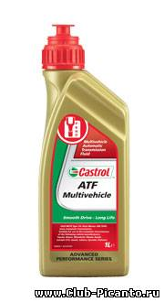
ПРИМЕНЕНИЕ: ДЛЯ РАЗЛИЧНЫХ ЛЕГКОВЫХ И ЛЕГКИХ КОММЕРЧЕСКИХ АВТОМОБИЛЕЙ; ПОДХОДИТ ДЛЯ БОЛЬШИНСТВА АВТОМОБИЛЕЙ ЯПОНСКИХ МАРОК
Предназначено для использования в автоматических трансмиссиях различных автомобилей азиатских марок, легких коммерческих автомобилей и кроссоверов.
ОСОБЕННОСТИ И ПРЕИМУЩЕСТВА
• Улучшенные фрикционные характеристики для плавной работы коробки передач.
• Исключительные высокотемпературные свойства, эффективно противодействующие окислению и образованию отложений, негативно влияющих на эксплуатационные характеристики.
• Превосходная низкотемпературная текучесть обеспечивает надежное переключение передач на морозе.
СПЕЦИФИКАЦИИ
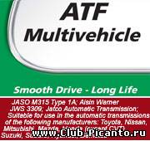
• JASO M315 Type 1A
• Aisin Warner JWS 3309
• Автоматическая трансмиссия Jatco
Может использоваться в автоматических трансмиссиях следующих производителей автомобилей: Toyota, Nissan, Mitsubishi, Mazda, Honda (кроме cVT), Suzuki, Subaru, Hyundai, Daihatsu
Содержание информационного проспекта:
Информация о продукте
ATF Multivehicle
Универсальная жидкость для автоматических трансмиссий
Описание
Castrol ATF Multivehicle - жидкость для автоматических трансмиссий. Предназначена для использования
в автоматических коробках большинства японских легковых автомобилей, которые имеют обычно более
высокие требования к ATF с точки зрения предотвращения вибрации при переключении по сравнению с
автоматическими трансмиссиями европейского и североамериканского производства. Жидкость была
разработана в соответствии с требованиями стандарта Японской Организации Автомобильной
Стандартизации (JASO 1A), который признан большинством японских автопроизводителей.
Преимущества
Castrol ATF Multivehicle создана на основе высококачественных базовых масел с применением высокоэффективной композиции присадок последнего поколения для придания:
- Исключительной высокотемпературной стойкости жидкости к окислению (отличная вязкостная стабильность)
- Превосходной стабильности фрикционных характеристик, обеспечивающих плавное переключение передач без вибрации и рывков
- Отличной низкотемпературной текучести, необходимой для переключения передач в холодных климатических условиях
Типичные характеристики
Наименование _________________________ Метод _______ Метод ФРГ ____ Единицы измерений ___ ATF Multivehicle
Плотность при 15 °C __________________ JIS K 2249 __ DIN EN ISO 12185____ г/мл ________________ 0.853
Цвет _______________________________ Визуально ___ Визуально _________ - ___________________ Красный
Кинематическая вязкость при 40 °C _____ JIS K 2283 __ DIN 51562-1 _______ мм2/с _______________ 33
Кинематическая вязкость при 100 °C ____ JIS K 2283 __ DIN 51562 _________ мм2/с _______________ 7.00
Индекс вязкости _____________________ JIS K 2283 ___ DIN ISO 2909 ______ - ___________________ 180
Температура потери текучести _________ JIS K 2269 ___ ISO 3016 _________ °C __________________ -50.0
Вязкость по Брукфильду при -40°C _____ ASTM D2983 __ DIN 51398 ________ МПа*с (сПз) _________ 13700
Температура вспышки в открытом тигле _ ASTM D92 ____ DIN ISO 2592 _____ °C __________________ 212
Спецификации
JASO 1A
Suitable for use where one of the following specifications is needed
- Aisin Warner JWS 3309
- Toyota Type T, T-II, T-III, T-IV
- Jatco Automatic Transmission
- Nissan Matic Fluid C, D, J
- Mitsubishi Diamond SP-II, SP-III
- Suzuki ATF Oil and ATF Oil Special
- Mazda ATF D-III and ATF M-3
- Daihatsu Alumix ATF Multi
- Honda ATF Z-1 (not for CVT-transmissions)
- Subaru ATF
- Hyundai
- Kia
- GM
- Daewoo
Хранение
Все упаковки должны храниться под навесом. При неизбежном хранении под открытым небом бочки следует
укладывать горизонтально для предотвращения попадания дождевой воды внутрь и смывания маркировки с
бочек. Продукты не должны храниться при температурах выше 60°C, подвергаться воздействию прямых солнечных
лучей или замораживанию.
13 Dec 2010
Ограничения обязательств производителя я опустил. Хотя одну фразу надо, пожалуй, привести:
"Компания BP plc или ее дочерние предприятия снимают с себя ответственность за любые поломки или повреждения, произошедшие в результате применения продукта не по прямому назначению, с нарушением указанных инструкций и предостережений."
Я сравнил это описание с описанием на немецком сайте Кастрол от 02 февраля 2011. Отличаются стандарты испытаний (но результаты те же), отсутствуют указания по хранению. Немецкие стандарты для полноты картины я дописал в таблицу оранжевым шрифтом.
В интернете встречаются и другие картинки, видимо, этой же жидкости:
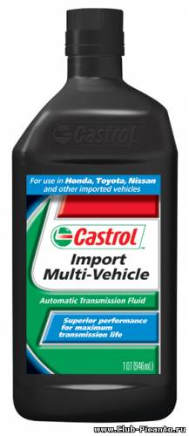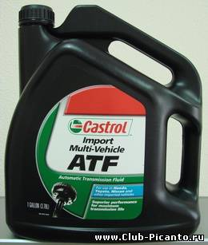
Для каких рынков эта упаковка, пока не разобрался. Может, для Америки?
------------------------------------------------------------
А дальше следовало бы дать описание жидкости Mobil 1 Synthetic ATF, ибо именно её в сервисной книжке 2006 года рекомендовала применять СОКИА в случае недоступности ATF SP-III.
Увы, ни на одном сайте, где я пытался обнаружить допуски этой мобайловской жидкости, про сответствие её требованиям Мицубиси/Хёндэ/Киа SP-III не говорится ни слова.
------------------------------------------------------------
Таким образом, основные жидкости, которые Вам могут предложить на сервисах, бегло описаны. Какие марки у нас ещё широко распространены? Наверное, надо привести характеристики мультивиклов от Шеврон, Вальволайн, Ликви-Моли, Петро-Канада, Маннол. Но это когда-нибудь позже...

Появилась новая информация, надо её сюда включить.
Во-первых, на сайте КИА выложена инструкция на Спортидж 2011. Там указывается:
Смазочный материал ______________________________ Классификация
Жидкость автоматической коробки передач ___________ MICHANG ATF SP-IV
_________________________________________________ SK ATF SP-IV
_________________________________________________ NOCA ATF SP-IV
_________________________________________________ KIA genuine ATF SP-IV
Конечно, ATF SP-IV нам не интересна, но вот что важно: КИА указывает не только класс жидкости, но и конкретных производителей!!! Хотя кто такая NOCA, я пока не нашел...
Во-вторых, на сайте КИА выложена сервисная книжка для Spectra 2011 и Sorento 2011. Вот что там пишут:
Спецификация эксплуатационных жидкостей _____ Наименование продукта SHELL
Diamond ATF SP-III; SK ATF SP-III ________________ Multi-Vehicle ATF; SPIRAX S5 ATF X
_____________________________________________ Donax TX, SPIRAX S4 ATF HDX
Опа! Ещё два якобы совместимых продукта от Шелл. Ну что ж, почитаем про них.
(Правда, сначала надо отметить, что в инструкции по эксплуатации KIA Spectra, написанной в 2006-м году, упоминалась всего ОДНА жидкость - SK ATF SP-III.)
А теперь - SPIRAX
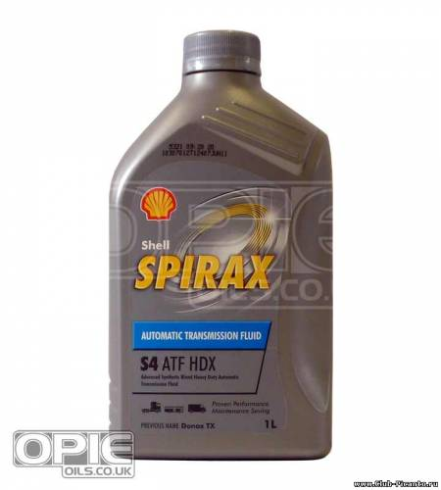
Shell Spirax S4 ATF HDX
Прежнее название: Shell Donax TX
Cинтетическая жидкость для тяжелонагруженных автоматических трансмиссий.
Spirax S4 ATF HDX - жидкость с высокими эксплуатационными характеристиками для трансмиссий тяжелонагруженной техники, а также трансимиссий легковых автомобилей.
Разработанная на основе синтетического базового масла, Spirax S4 ATF HDX - жидкость, обеспечивающая максимальную эффективность автоматических трансмиссий, позволяющая увеличить интервалы между заменами масла даже в самых суровых условиях.
Применение
- Автоматические автомобильные трансмиссии
- Автомобильные гидравлические системы
- Гидроусилители рулевого управления
- Некоторые механические трансмиссии
Преимущества
- Технология синтетических базовых масел
- Надежное и мягкое переключение
- Прекрасная текучесть при низких температурах
- Устойчивость к сдвиговым нагрузкам
- Защита от изнашивания
- Максимально возможный интервал замены
- Высокая термоокислительная стабильность
Спецификации
Ford ___________________ MERCON
General Motors Allison ____ C-4
ZF TE-ML ______________ 04D-09-14B-16L-17C
Voith __________________ 55.6336 (ранее G 1363)
MB ____________________ 236.9
MAN ___________________ 339 Typ Z2
_______________________ 339 Typ V2
Соответствует требованиям GM DEXRON IIIG
Рекомендации
Рекомендации по применению смазочных материалов в областях, неуказанных в данном информационном листке, могут быть получены у представителя фирмы «Шелл».
Здоровье и безопасность
При соблюдении правил личной и производственной гигиены, а также при надлежащем использовании в рекомендуемых областях применения Shell Spirax S4 ATF HDX не представляет угрозы для здоровья и опасности для окружающей среды.
Более полная информация по данному вопросу содержится в паспорте безопасности продукта.
Берегите природу
Отработанное масло необходимо отправлять на специализированные пункты по утилизации. Не сливайте отработанное масло в канализацию, почву или водоёмы.
Типичные физико-химические характеристики
Показатель ________________________________ Метод ____________________ Shell Spirax S4 ATF HDX
Кинематическая вязкость, мм2/с _____________ ISO 3104
при 40 оC ____________________________________________________________ 33,2
при 100 оC ____________________________________________________________ 7,2
Индекс вязкости ___________________________ ISO 2909 __________________ 189
Плотность при 15 оC, кг/м3 __________________ ISO 12185 _________________ 847
Температура вспышки в открытом тигле, оC ___ ISO 2592 __________________ 152
Температура застывания, оC ________________ ISO 3016 __________________ -48
Значения приведенных физико-химических показателей являются типичными для выпускаемой в настоящее время продукции. В дальнейшем они могут изменяться в соответствии с требованиями спецификаций Shell.
------------------------------------------------------------
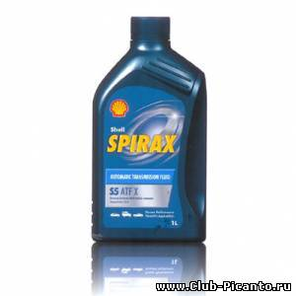
Shell SPIRAX S5 ATF X
Универсальная синтетическая жидкость класса "премиум" для автоматических трансмиссий
Синтетическая жидкость c наивысшими характеристиками для сервисного обслуживания автоматических трансмиссий различных конструкций. Spirax S5 ATF X удовлетворяет требованиям многих автоматических трансмиссий, разработанных в Азии и Северной Америке.
Применение
- Автоматические трансмиссии легковых автомобилей
- Автоматические трансмиссии тяжелой техники
- Гидроусилители рулевого управления
- Гидравлические системы, требующие применения укзанных типов жидкостей
Преимущества
- Фрикционные свойства
Обеспечивает длительную, стабильную и беспроблемную работу систем трансмиссий автомобилей.
- Исключительно высокая стойкость к окислению
Противостоит процессам разложения и сохраняет узлы трансмиссии чистыми.
- Отличное сопротивление к сдвиговым нагрузкам
Специальная присадка, повышающая индекс вязкости, минимизирует изменения вязкости под воздействием рабочих температур
- Надежные противоизносные и защитные характеристики
Максимальный ресурс агрегатов
- Низкотемпературные свойства
Отличная текучесть масла при низких температурах
- Синтетические базовые жидкости
Отличные характеристики на протяжении всего срока службы жидкости
Цвет
Spirax S5 ATF X окрашен в красный цвет для облегчения его идентификации.
Спецификации
Рекомендации по применению смазочных материалов в областях, неуказанных в данном информационном листке, могут быть получены у представителя фирмы «Шелл».
Ford _____________ Mercon® V
_________________ Mercon®
General Motors ____ Dexron® IIIH
JASO ____________ 1-A
JASO ____________ 2A-02
Allison ___________ C-4
Aisin _____________ JWS 3309 (все области применения)
Более подробная информация указана в Таблице применяемости и Примечаниях ниже.
Здоровье и безопасность
При соблюдении правил личной и производственной гигиены, а также при надлежащем использовании в рекомендуемых областях применения Shell Spirax S4 ATF HDX не представляет угрозы для здоровья и опасности для окружающей среды.
Более полная информация по данному вопросу содержится в паспорте безопасности продукта.
Берегите природу
Отработанное масло необходимо отправлять на специализированные пункты по утилизации. Не сливайте отработанное масло в канализацию, почву или водоёмы.
Типичные физико-химические характеристики
Показатель ________________________________ Метод ___________ Shell Spirax S5 ATF X
Кинематическая вязкость, мм2/с
при -40 оC ________________________________ ASTM D 2983 ______ 12000
при 100 оC ________________________________ ASTM D 445 _______ 7,2
Плотность при 15 оC, кг/м3 __________________ ASTM D 1298 ______ 850
Температура вспышки в открытом тигле, оC ___ ASTM D 92 ________ 190
Значения приведенных физико-химических показателей являются типичными для выпускаемой в настоящее время продукции. В дальнейшем они могут изменяться в соответствии с требованиями спецификаций Shell.
Таблица применяемости
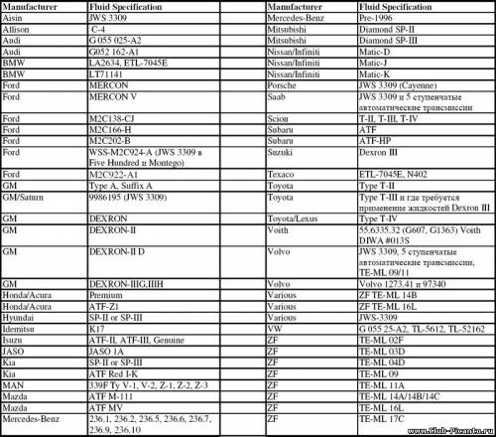
Примечания
1. Spirax S5 ATF X нельзя использовать в коробках передач, для которых рекомендованы трансмиссионные жидкости Type F. Внимательно сверьтесь с инструкцией по эксплуатации, если марка Вашего автомобиля есть в списке: Datsun/Nissan до 1971 года выпуска, Lincoln до 1978 года выпуска, Ford/Mercury до 1981 года выпуска, Toyota до 1983 года выпуска, Volvo до 1985 года выпуска, Mazda до 1986 года выпуска, Saab до 1993 года выпуска.
2. Spirax S5 ATF X не подходит для коробок передач вариаторного типа (CVT) и трансмиссий с двойным сцеплением (DCT).
3. Spirax S5 ATF X не соответствует требованиям автомобилей GM до 2006 года выпуска, требующих наличия DEXRON-VI, автомобилей Ford, требующих наличия Ford MERCON LV или Mercon SP, Shell 1375.4, новейших трансмиссий Daimler (ATF 134FE) и 6- и 7-ступенчатых трансмиссий некоторых других производителей, а также других специальных трансмиссий, где рекомендована жидкость для автоматических трансмиссий с низкой вязкостью. Там, где область применения позволяет использовать альтернативную жидкость с более высокой вязкостью (например, Nissan Matic-J, когда Nissan Matic-S не доступен) для указанных спецификаций, Shell Spirax S5 ATF X является прекрасной рекомендацией.
Dexron - зарегистрированная торговая марка компании General Motors. Mercon - зарегистрированная торговая марка компании Ford Motor.

Ну что же, перебирая мультики мировых грандов, подходим к продукту Шеврона.
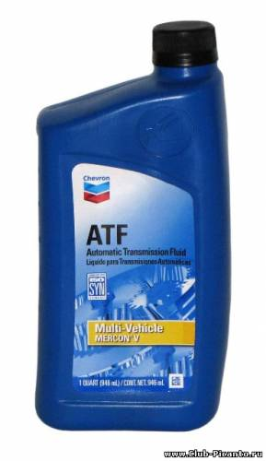
Chevron Multi-Vehicle ATF
Трансмиссионная жидкость Chevron Multi-Vehicle ATF обладает следующими свойствами:
• снижает стоимость товарно-материальных запасов – данную жидкость можно использовать во многих автоматических коробках передач сегодня.
• увеличивает срок службы оборудования – усовершенствованная формула жидкости защищает от износа, коррозии, лака и формирования других вредных отложений на деталях.
• увеличивает срок службы масла – содержит в основе высококачественные базовые масла и уникальные ингибиторы окисления, которые увеличивают интервалы замены.
• способствуют лучшему переключению передач – тщательно отобранные модификаторы трения способствуют более плавному переключению передач, эффективной передаче энергии и предотвращает вибрацию.
Свойства
Chevron Multi-Vehicle ATF – высокоэффективная универсальная трансмиссионная жидкость, произведенная по новейшей технологии. Получила одобрения и лицензирована по следующим спецификациям: MERCON® V и Allison C-4. В дополнение, подходит для большого числа трансмиссионных систем автомобилей, произведённых в Северной Америке, Азии и Европейских производителей комплектующих.
Данная жидкость произведена на основе высококачественных базовых масел, прошедших тщательную гидроочистку, и содержит выверенный пакет присадок, которые обеспечивают высокую устойчивость к окислению и термическую стабильность, защиту деталей от трения, высоких рабочих нагрузок, а также от коррозии и износа. Использование Chevron Multi-Vehicle ATF предотвращает образование шлама, лака и других вредных отложений на деталях трансмиссионной системы, а также пенообразование.
По сравнению с традиционными трансмиссионными жидкостями, Chevron Multi-Vehicle ATF обладает более высокой степенью прокачиваемости при низких температурах и улучшенной устойчивостью к изменению вязкости при высоких температурах. Кроме того, обладает уникальной устойчивостью к окислению и термостабильностью, что увеличивает срок службы масла.
Даже при работе в наиболее суровых условиях данная жидкость:
Снижает трение, чем обеспечивает плавное переключение передач и предотвращает вибрацию;
Сохраняет вязкость при высоких температурах, благодаря чему образует плотную пленку на деталях и лучше защищает от износа;
Значительно увеличивает интервалы капитального ремонта техники в результате того, что более эффективно защищает от шламообразования, коррозии и износа подшипников, муфт.
(1 MERCON - зарегистрированная торговая марка компании "Ford Motor"
2 DEXRON – зарегистрированная торговая марка корпорации "General Motors".)
Применение
Chevron Multi-Vehicle ATF рекомендуется для всех типов трансмиссионных систем, для которых необходимо использование жидкости, соответствующей требованиям DEXRON®2-III H, MERCON® V и Allison C-4. Она успешно прошла все испытания на соответствие требованиям спецификаций компаний "ZF" и "Voith".
Chevron Multi-Vehicle ATF подходит для технического обслуживания большого числа различных марок автомобилей, произведенных в Северной Америке, а том числе таких производителей, как Ford, General Motors и Chrysler. Она также может использоваться в автомобилях японского, корейского и европейского производства, в том числе Acura, BMW, Daewoo, Honda, Hyundai, Infiniti, Isuzu, Jaguar, KIA, Land Rover, Lexus, Mazda, Mitsubishi, Nissan, Saab, Subaru, Suzuki, Toyota, Volkswagen и Volvo.
Chevron Multi-Vehicle ATF получила одобрения по следующим спецификациям:
Allison Transmission ___________ C4-31632005
General Motors Dextron-III _____ H-36440
Ford MERCON V ______________ M5050901
Voith _______________________ G607
ZF _________________________ TE-ML 14A
(Примечание. Есть варианты этой таблицы, где нет строки "General Motors Dextron-III ___ H-36440", а также со спецификацией TE-ML 14B вместо TE-ML 14A для ZF. - M.Swan)
Жидкость Chevron Multi-Vehicle ATF была протестирована для использования в Японских коробках передач при соблюдении стандартов JASO 1 A ATF. Этот продукт будет обладать свойствами для плавного переключения передач и превосходную противовибрационную устойчивость в автоматических коробках передач, разработанные японскими и корейскими автопроизводителями.
Всегда внимательно изучайте справочник владельца о том, какая именно жидкость для автоматических трансмиссий рекомендована для вашего автомобиля. Жидкость Chevron Multi-Vehicle ATF не подходит к использованию в трансмиссионных системах ограниченного числа автомобилей, таких как:
• Коробки передач компании "Ford", имеющих дату выпуска до 1977 г., либо некоторых трансмиссионных системах, выпущенных до 1982 г., для которых требуется трансмиссионная жидкость класса «F». В этом случае мы рекомендуем использовать жидкость Chevron ATF Type F (без улучшителей трения);
• Автомобили с бесступенчатыми коробками передач (типа CVT), для которых требуются специальные жидкости.
Chevron Multi-Vehicle ATF может быть использован для применения:
Спецификация ATF _______ Chevron Mini-Vehicle ATF _______ Традиционные ATF
Esso Type LT 71141 ATF___________ √
Dextron ®-II ____________________ √
Dextron ®-III ____________________ √
ATF+3 ___________________________________________________ a
ATF+4®* _________________________________________________ a
Ford Type-F _______________________________________________ b
Ford Type-G _______________________________________________ c
Allison C-4 _______________________ √
MERCON® _______________________ √
MERCON® V ______________________ √
MERCON® SP _____________________ √
Allison TES-295 ____________________________________________ d
Honda ATF-Z1 ____________________ √
Idemitsu K17 _____________________ √
Isuzu Genuine ____________________ √
Nissan Matic J ____________________ √
Nissan Matic K ____________________ √
Shell 3403 ________________________________________________ d
Shell ATF M-1375.4 ________________ √
Shell LA2634 _____________________ √
Mitsubishi SP-II ___________________ √
Mitsubishi SP-III __________________ √
Texaco 7045-E ___________________ √
Texaco ETL-8072 B ________________ √
Texaco N 402 _____________________ √
Toyota Type WS __________________ √
VW G 052 990 (A2) _________________________________________ d
Synthetic MERCON® ________________________________________ d
Volvo Part #1161540-8 _____________ √
Audi Part #G 052 025-A2 ____________ √
Toyota JWS 3309 /Type T-IV ________ √
Toyota Type-T ____________________ √
a. Использование Chevron ATF +4 ®Automatic Transmission Fluid.
b. Использование Chevron ATF Type F.
c. Использование Chevron ATF Type F для эксплуатации в мягких условиях.
d. Использование Chevron Synthetic ATF для эксплуатации в жёстких условиях.
* ATF +4 - это зарегистрированная торговая марка корпорации DaimlerChrysler.
Данные типовых испытаний.
№ Спецификации Продукта Chevron (CPS) _______ 226531
№ Данных по Безопасности Материала (MSDS) ___ 13641
Плотность по API _____________________________ 32,5
Кинематическая вязкость
При 40 0С ___________________________________ 37,6
При 100 0С __________________________________ 8,4
Динамическая вязкость (Saybolt)
SUS при 100 0F _____________________________ 189
SUS при 210 0F _____________________________ 54
Вязкость по Брукфильду (Brookfield)
сР при -40 0F ______________________________ 12100
Индекс вязкости ____________________________ 210
Температура вспышки, 0С(0F) ________________ 180(356)
Температура застывания, 0С(0F) ______________ -45 (-49)
Цвет ______________________________________ Красный
Средние данные типового испытания. При стандартном производстве возможны малые отклонения, которые не повлияют на характеристики продукта.
(Примечание. У разных дилеров встречаются небольшие отличия в цифрах, но вот у двух дистрибьюторов ("MCM" и "Петро-Люб") - значения параметров именно такие. - M.Swan)
Хранение
Все упаковки должны храниться под навесом. При неизбежном хранении под открытым небом бочки следует укладывать горизонтально для предотвращения попадания дождевой воды внутрь и смывания маркировки с бочек. Продукты не должны храниться при температуре выше 60 C, подвергаться воздействию прямых солнечных лучей или замораживанию.
Охрана здоровья, безопасность и окружающая среда
Сведения по охране здоровья, технике безопасности и охране окружающей среды содержится в информационном листке по безопасности применения материалов. В нем подробно описаны потенциальные опасности, даны предостережения и указаны меры по оказанию первой помощи, а также содержится информация по воздействию на окружающую среду и способам удаления отработавших продуктов.
CHEVRON снимает с себя ответственность, если продукт применяется с нарушением указанных инструкций и предостережений или используется не по прямому назначению. Прежде, чем применять продукт не по прямому назначению потребителю следует получить консультацию у местного дистрибьютора CHEVRON.

